Министерство транспорта Российской Федерации
Федеральное государственное автономное образовательное учреждение
высшего образования
«Российский университет транспорта РУТ (МИИТ)»
Институт транспортной техники и систем управления
Кафедра «Управление и защита информации»

ЛАБОРАТОРНАЯ РАБОТА №2
По дисциплине: «Технология реверс-инжиниринга»

Выполнил: ст. гр. ТКИ-341
Мавзовин П.В.
Проверил: проф., д.т.н.
Сидоренко В.Г,
к.т.н., доцент
Сафронов А.И.

Москва – 2026
Оглавление
Компиляция файлов 3
Исследование файла gcc_32 в Ghidra 4
Исследование файла gcc_64 в Ghidra 8
Исследование файла clang_32 в Ghidra 12
Исследование файла clang_64 в Ghidra 17
Исследование файла gcc_32 в IDA Pro 21
Исследование файла gcc_64 в IDA Pro 22
Исследование файла clang_32 в IDA Pro 23
Исследование файла clang_64 в IDA Pro 24
Исследование файла gcc_32 в Radare2 25
Исследование файла gcc_64 в Radare2 28
Исследование файла clang_32 в Radare2 31
Исследование файла clang_64 в Radare2 36
Дамп памяти файла gcc_32 в 010 Editor 41
Дамп памяти файла gcc_64 в 010 Editor 41
Дамп памяти файла clang_32 в 010 Editor 42
Дамп памяти файла clang_64 в 010 Editor 42
Отладка файла gcc_32 в x64dbg 43
Отладка файла gcc_64 в x64dbg 44
Отладка файла clang_32 в x64dbg 46
Отладка файла clang_64 в x64dbg 47
Сравнение исполняемых файлов 49
Выводы 50

Компиляция файлов

Рисунок 1 – Компиляция исходного файла с помощью clang64(Debug)
Рисунок 2 – Компиляция исходного файла с помощью clang64(Release)
Рисунок 3 – Компиляция исходного файла с помощью clang32(Debug)
Рисунок 4 – Компиляция исходного файла с помощью clang32(Release)
Рисунок 5 – Компиляция исходного файла с помощью gcc32(Debug)
Рисунок 6 – Компиляция исходного файла с помощью gcc32 (Release)
Рисунок 7 – Компиляция исходного файла с помощью gcc64 (Debug)
Рисунок 8 – Компиляция исходного файла с помощью gcc64 (Release)

Исследование файла gcc_32 в Ghidra 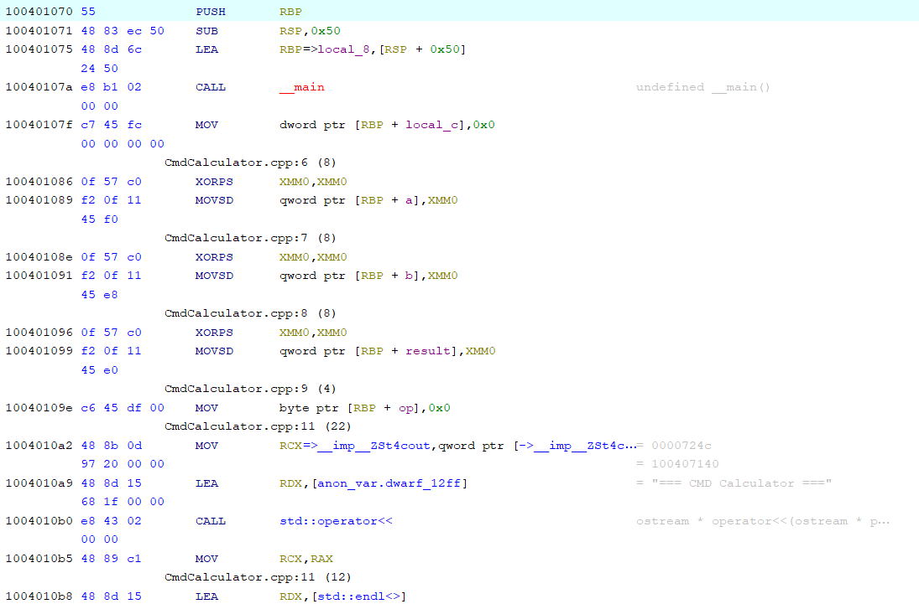
Рисунок 1 - Листинг функции main в окне дизассемблера Ghidra файла clang_32
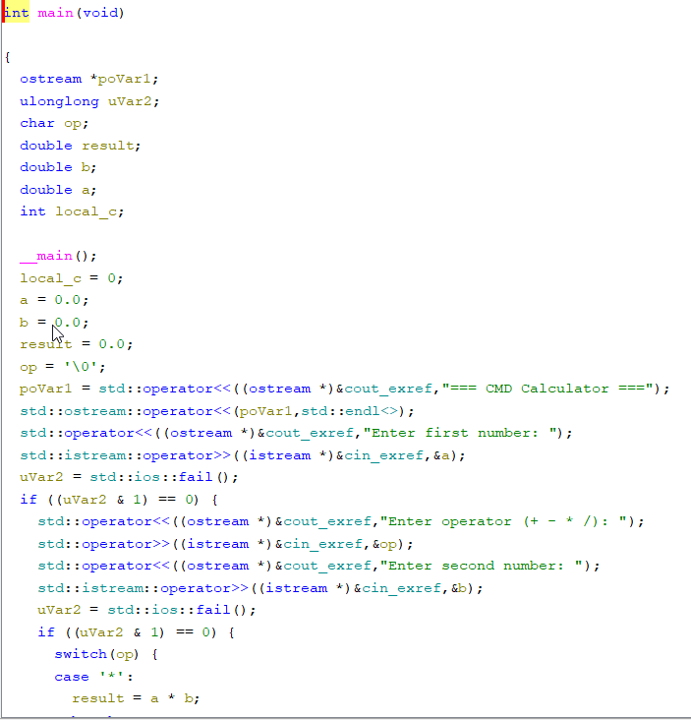
Рисунок 2 - Декомпилированный код функции main в Ghidra файла clang_32

Рисунок 3 - Граф потока управления функции main в Ghidra файла gcc_32…
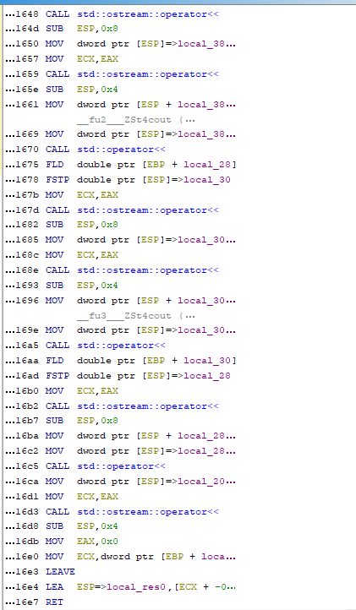
Рисунок 3 - Граф потока управления функции main в Ghidra файла gcc_32
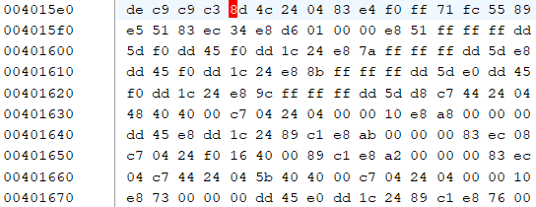
Рисунок 4 - Дамп памяти функции main в шестнадцатеричном редакторе Ghidra файла gcc_32
Исследование файла gcc_64 в Ghidra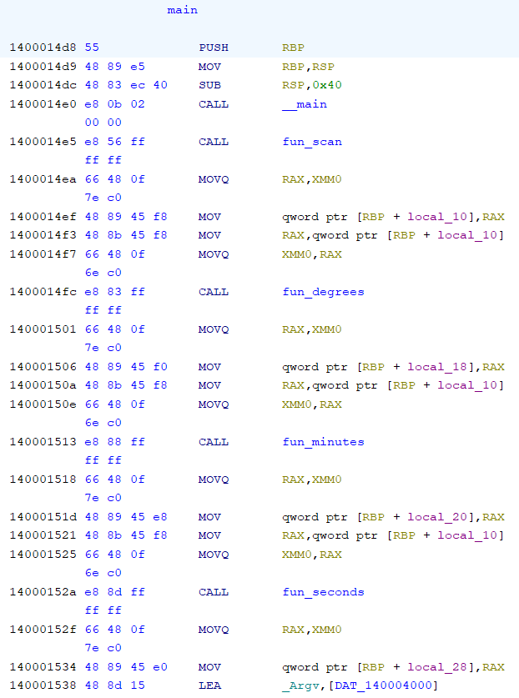
Рисунок 5 - Листинг функции main в окне дизассемблера Ghidra файла gcc_64
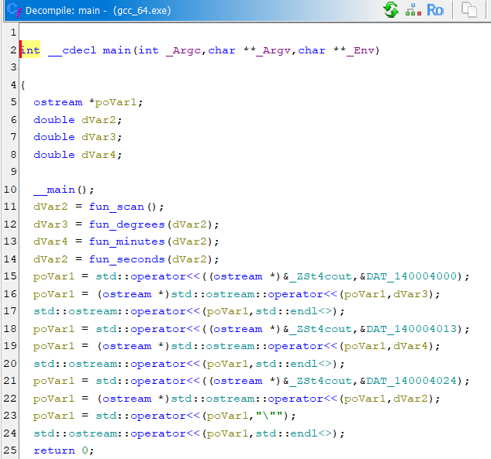
Рисунок 6 - Декомпилированный код функции main в Ghidra файла gcc_64
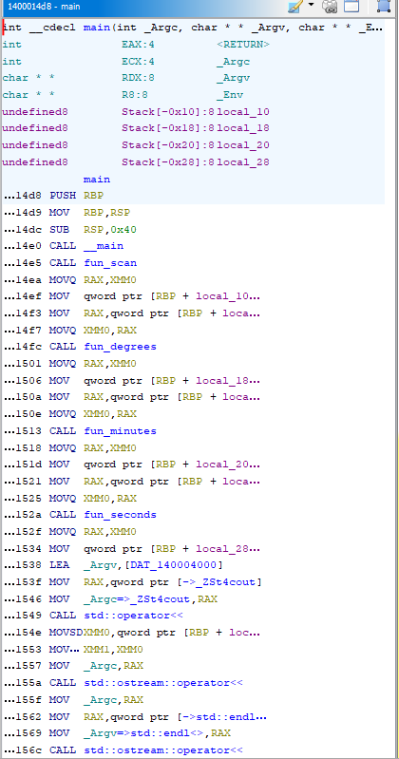
Рисунок 7 - Граф потока управления функции main в Ghidra файла gcc_64…
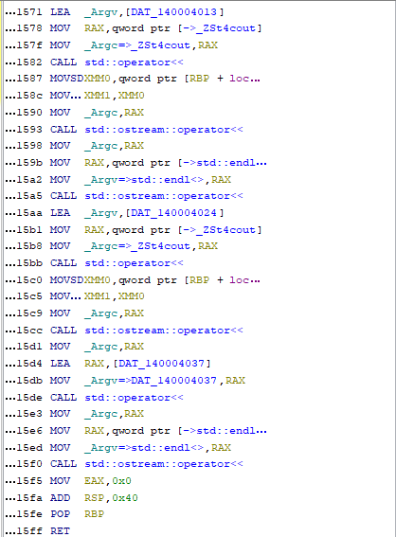
Рисунок 7 - Граф потока управления функции main в Ghidra файла gcc_64…
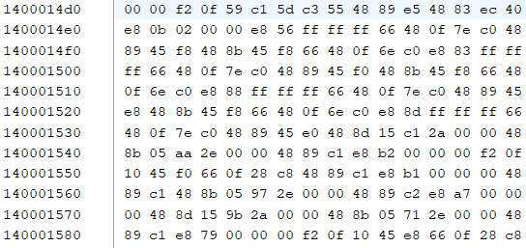
Рисунок 8 - Дамп памяти функции main в шестнадцатеричном редакторе Ghidra файла gcc_64
Исследование файла clang_32 в Ghidra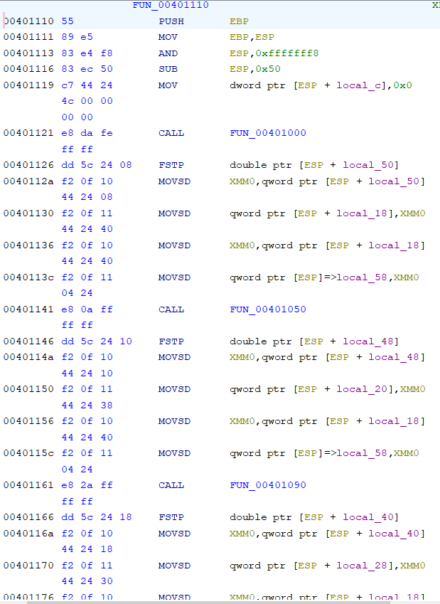
Рисунок 9 - Листинг функции main в окне дизассемблера Ghidra файла clang_32
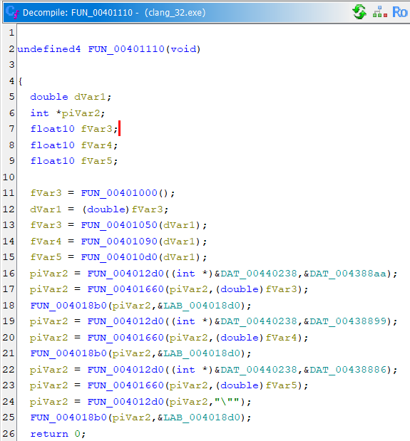
Рисунок 10 - Декомпилированный код функции main в Ghidra файла clang_32
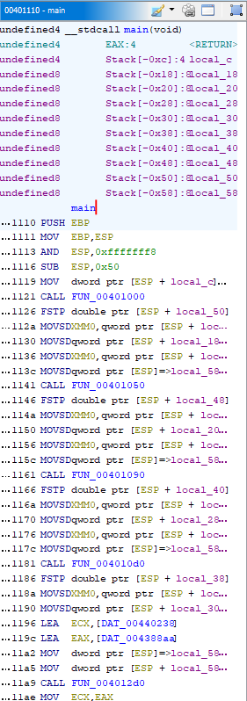
Рисунок 11 - Граф потока управления функции main в Ghidra файла clang_32…
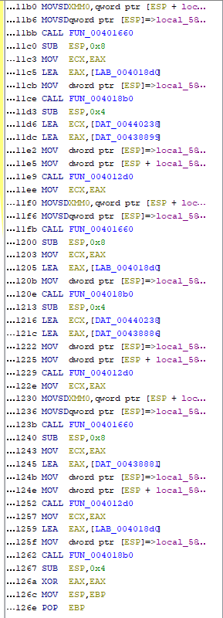
Рисунок 11 - Граф потока управления функции main в Ghidra файла clang_32…
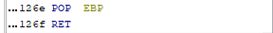
Рисунок 11 - Граф потока управления функции main в Ghidra файла clang_32…
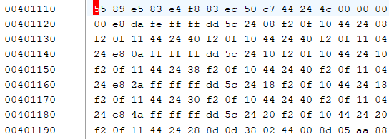
Рисунок 12 - Дамп памяти функции main в шестнадцатеричном редакторе Ghidra файла clang_32
Исследование файла clang_64 в Ghidra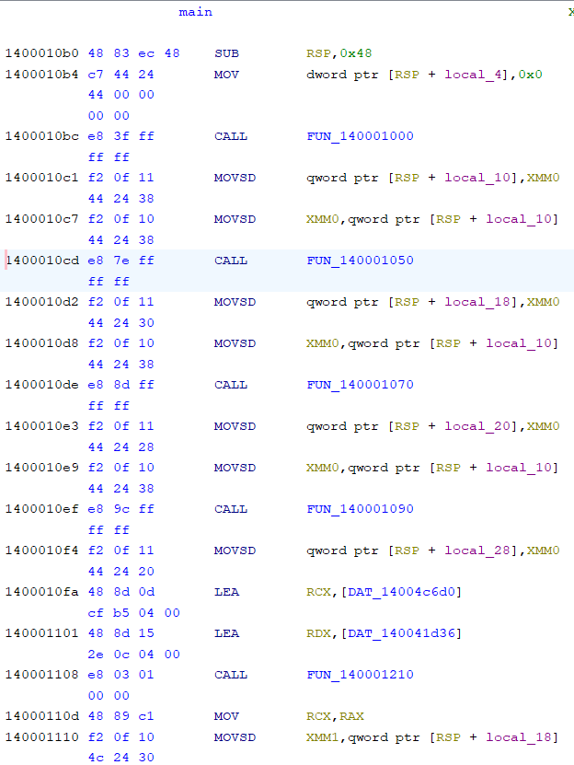
Рисунок 13 - Листинг функции main в окне дизассемблера Ghidra файла clang_64
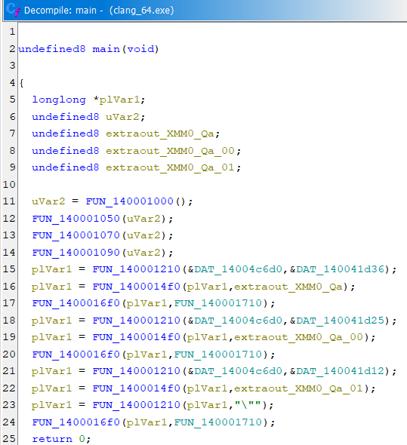
Рисунок 14 - Декомпилированный код функции main в Ghidra файла clang_64
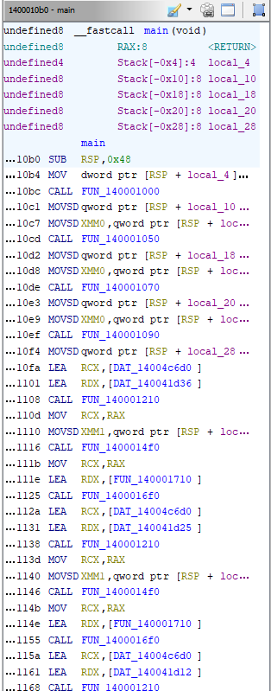
Рисунок 15 - Граф потока управления функции main в Ghidra файла clang_64…
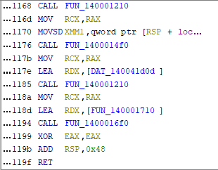
Рисунок 15 - Граф потока управления функции main в Ghidra файла clang_64
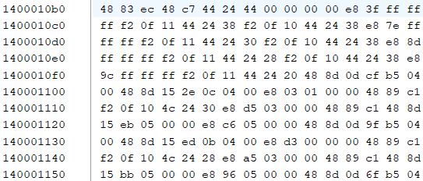
Рисунок 16 - Дамп памяти функции main в шестнадцатеричном редакторе Ghidra файла clang_64

Исследование файла gcc_32 в IDA Pro
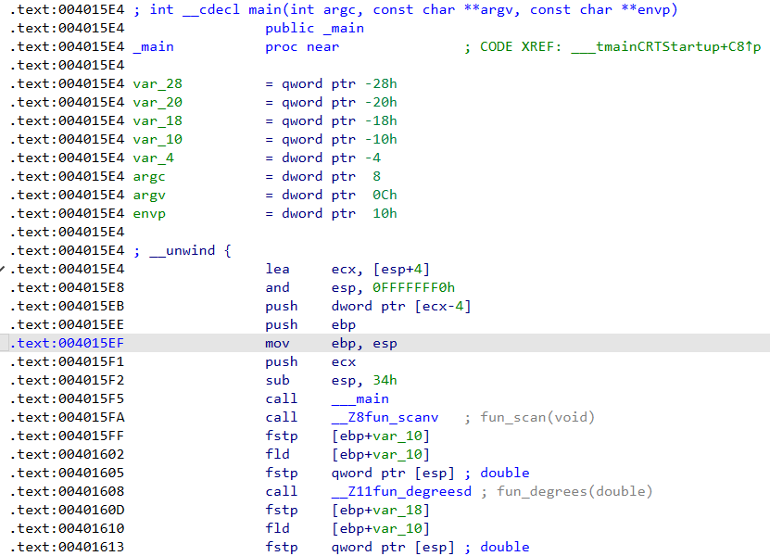
Рисунок 25 - Листинг функции main в окне дизассемблера IDA файла gcc_32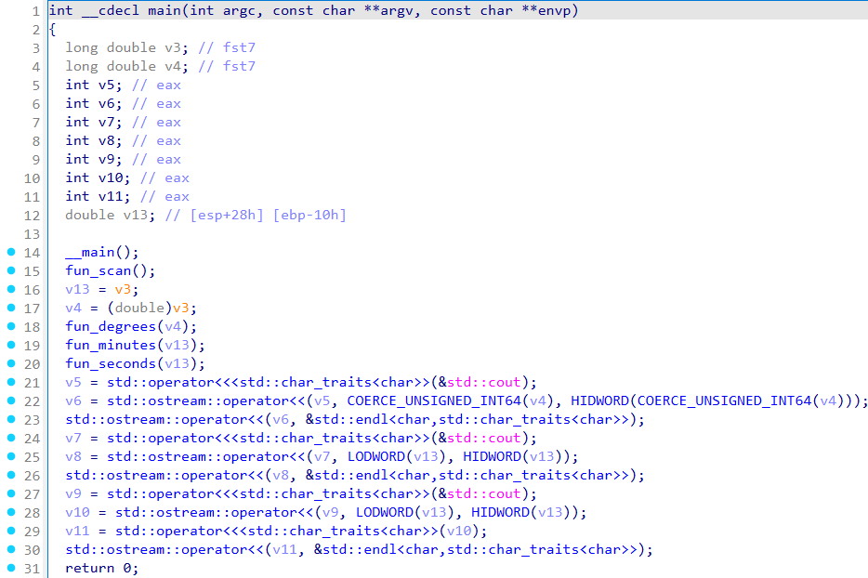
Рисунок 26 - Декомпилированный код функции main в IDA файла gcc_32
Исследование файла gcc_64 в IDA Pro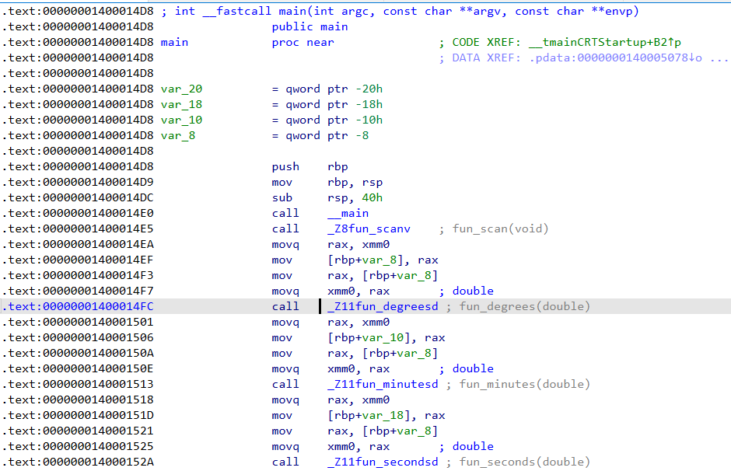
Рисунок 27 - Листинг функции main в окне дизассемблера IDA файла gcc_64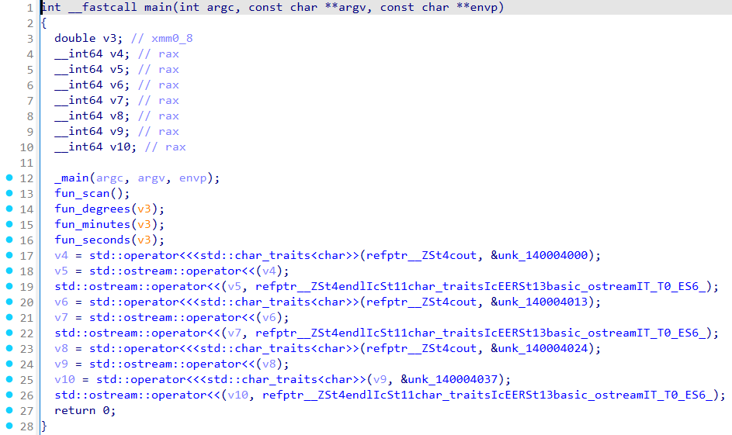
Рисунок 28 - Декомпилированный код функции main в IDA файла gcc_64
Исследование файла clang_32 в IDA Pro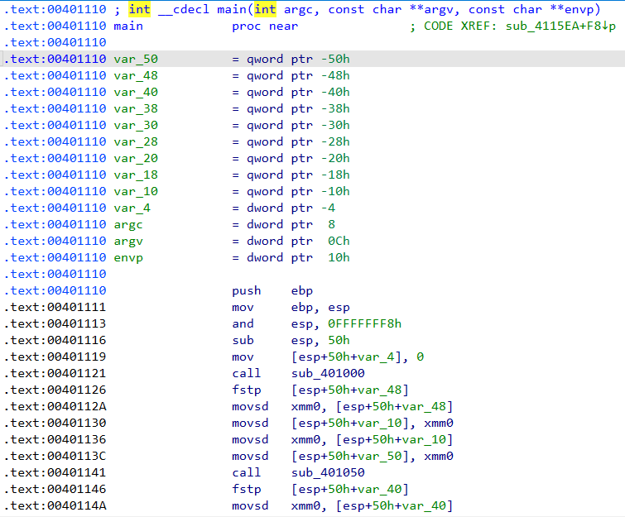
Рисунок 29 - Листинг функции main в окне дизассемблера IDA файла clang_32
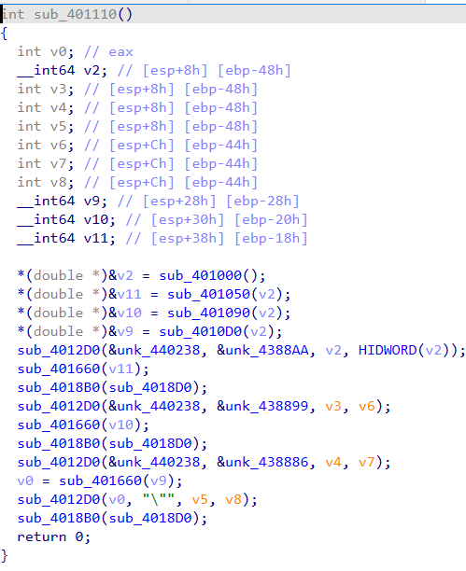
Рисунок 30 - Декомпилированный код функции main в IDA файла clang_32
Исследование файла clang_64 в IDA Pro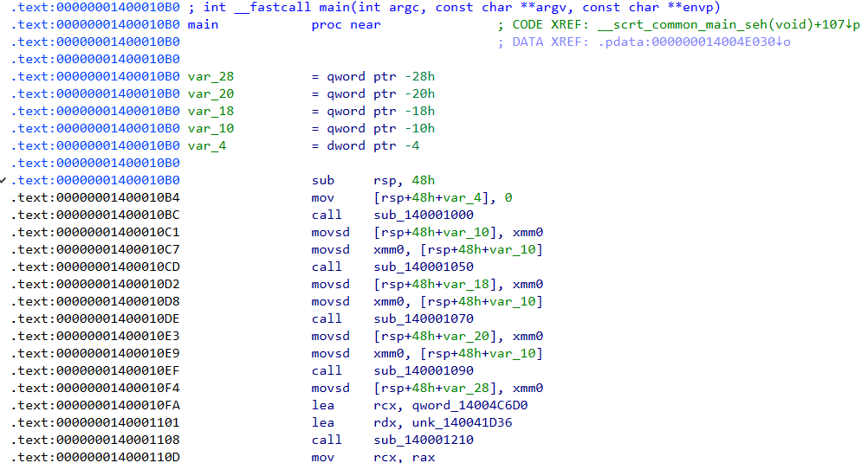
Рисунок 31 - Листинг функции main в окне дизассемблера IDA файла clang_64
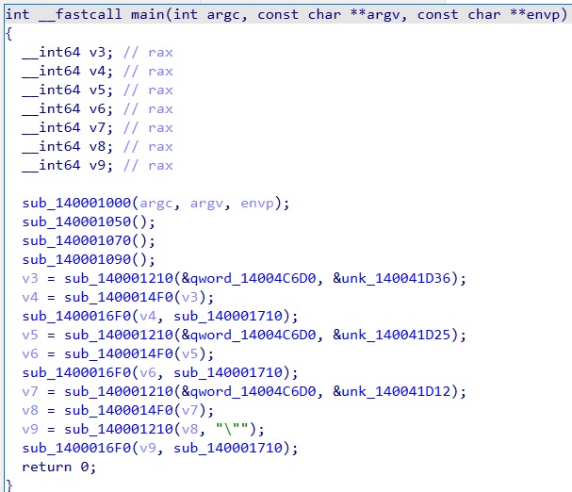
Рисунок 32 - Декомпилированный код функции main в IDA файла clang_64

Исследование файла gcc_32 в Radare2
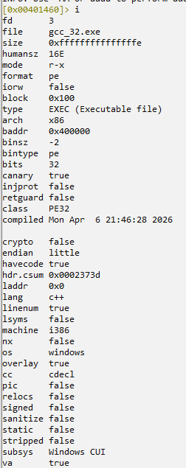
Рисунок 37 - Информация о файле (команда i) в Radare2 файла gcc_32
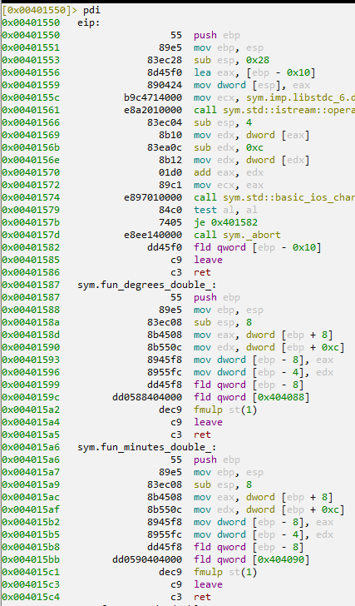
Рисунок 38 - Дизассемблированный код функции main (команда pdi) в Radare2 файла gcc_32
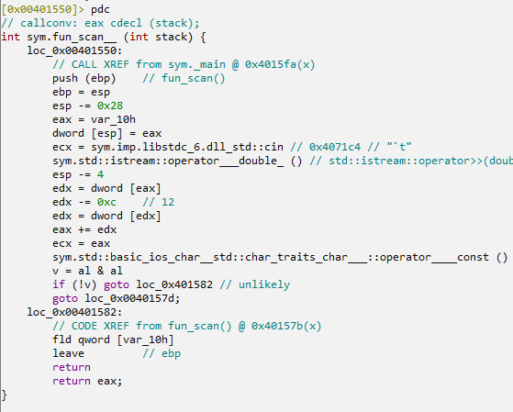
Рисунок 39 - Псевдокод функции main (команда pdc) в Radare2 файла gcc_32
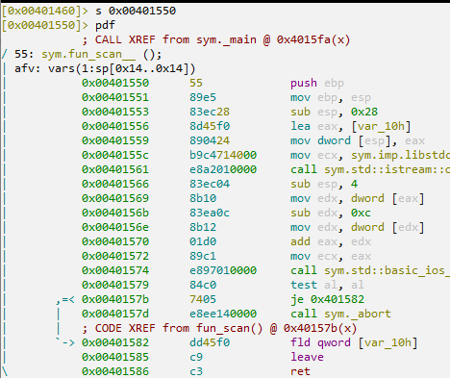
Рисунок 40 - Детальный дизассемблер функции main (команда pdf) в Radare2 файла gcc_32
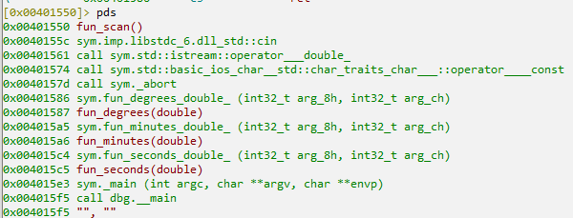
Рисунок 41 - Дамп строковых констант функции main (команда pds) в Radare2 файла gcc_32

Исследование файла gcc_64 в Radare2
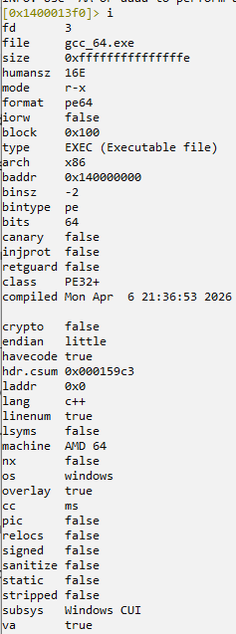
Рисунок 42 - Информация о файле (команда i) в Radare2 файла gcc_64
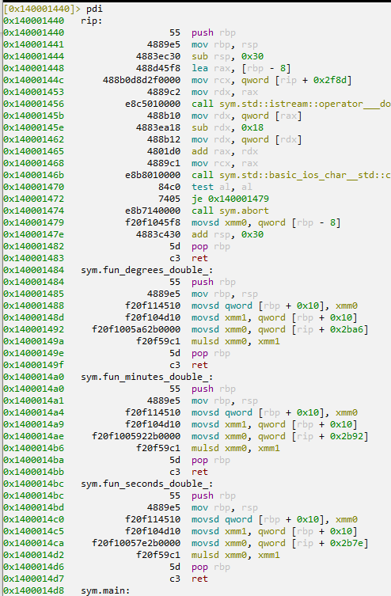
Рисунок 43 - Дизассемблированный код функции main (команда pdi) в Radare2 файла gcc_64
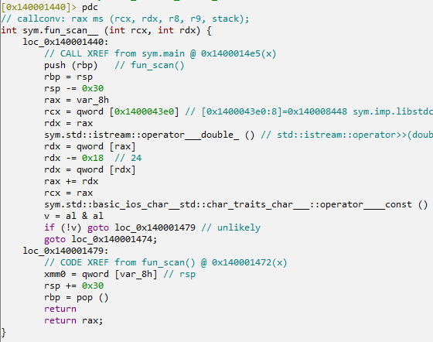
Рисунок 44 - Псевдокод функции main (команда pdc) в Radare2 файла gcc_64
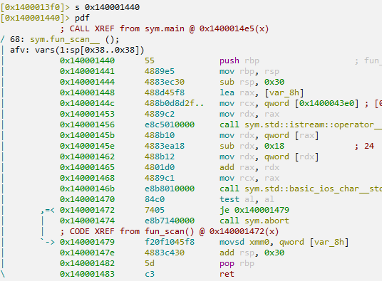
Рисунок 45 - Детальный дизассемблер функции main (команда pdf) в Radare2 файла gcc_64
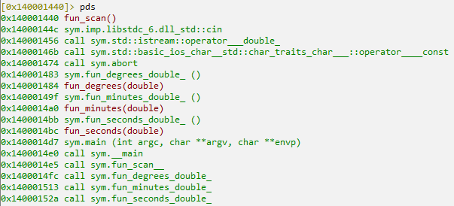
Рисунок 46 - Дамп строковых констант функции main (команда pds) в Radare2 файла gcc_64

Исследование файла clang_32 в Radare2
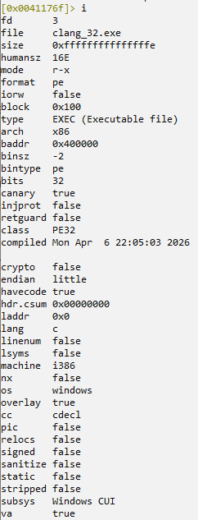
Рисунок 47 - Информация о файле (команда i) в Radare2 файла clang_32
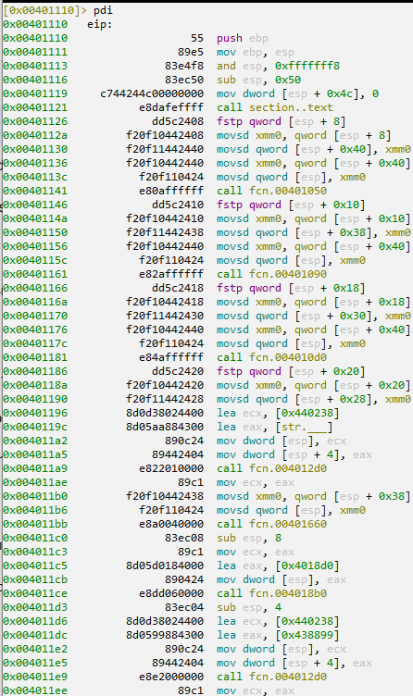
Рисунок 48 - Дизассемблированный код функции main (команда pdi) в Radare2 файла clang_32

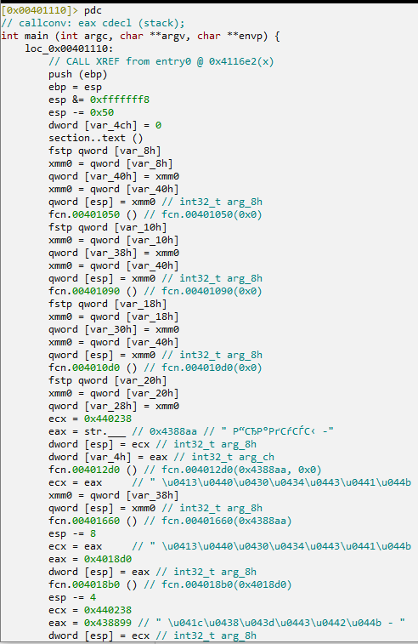
Рисунок 49 - Псевдокод функции main (команда pdc) в Radare2 файла clang_32
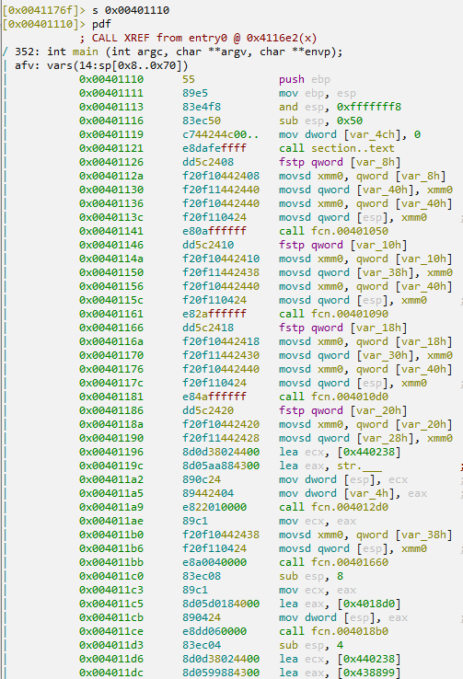
Рисунок 50 - Детальный дизассемблер функции main (команда pdf) в Radare2 файла clang_32
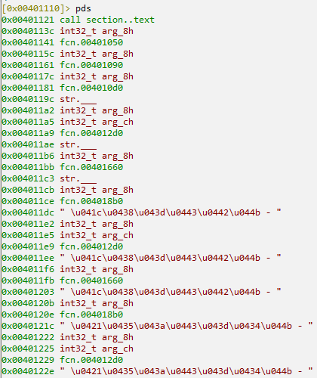
Рисунок 51 - Дамп строковых констант функции main (команда pds) в Radare2 файла clang_32

Исследование файла clang_64 в Radare2
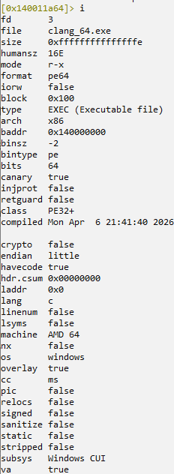
Рисунок 52 - Информация о файле (команда i) в Radare2 файла clang_64
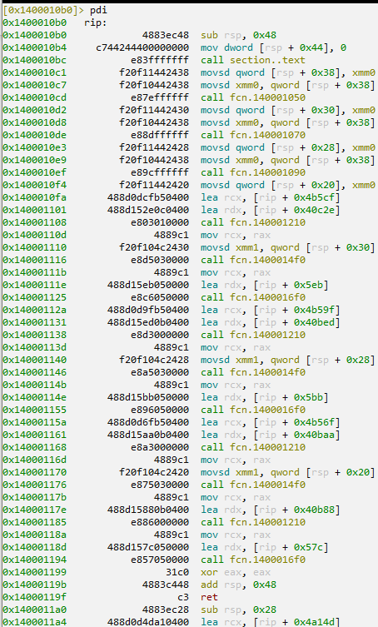
Рисунок 53 - Дизассемблированный код функции main (команда pdi) в Radare2 файла clang_64
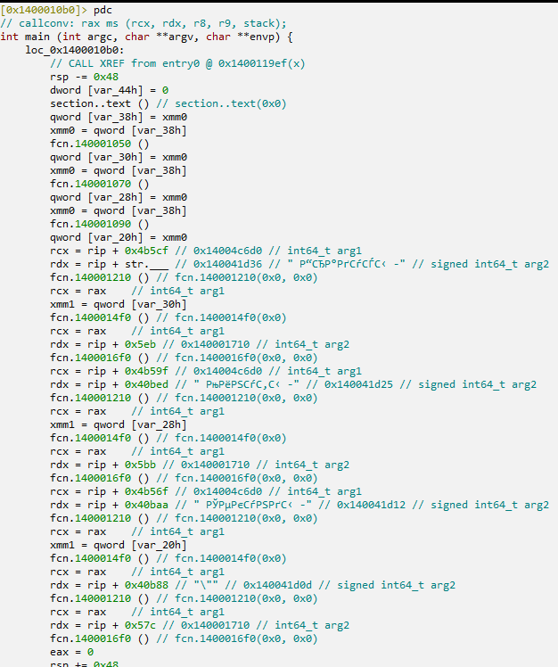
Рисунок 54 - Псевдокод функции main (команда pdc) в Radare2 файла clang_64
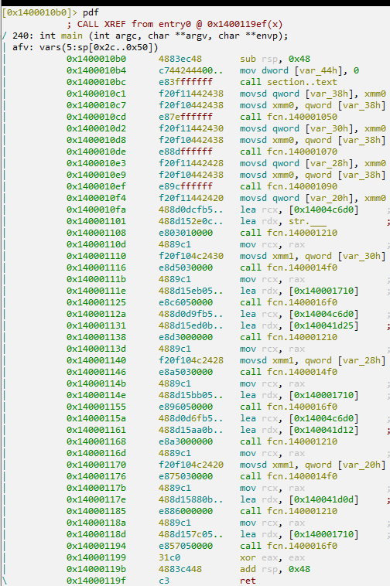
Рисунок 55 - Детальный дизассемблер функции main (команда pdf) в Radare2 файла clang_64
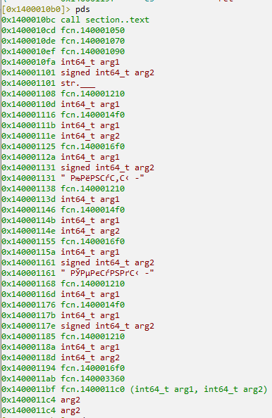
Рисунок 56 - Дамп строковых констант функции main (команда pds) в Radare2 файла clang_64
Дамп памяти файла gcc_32 в 010 Editor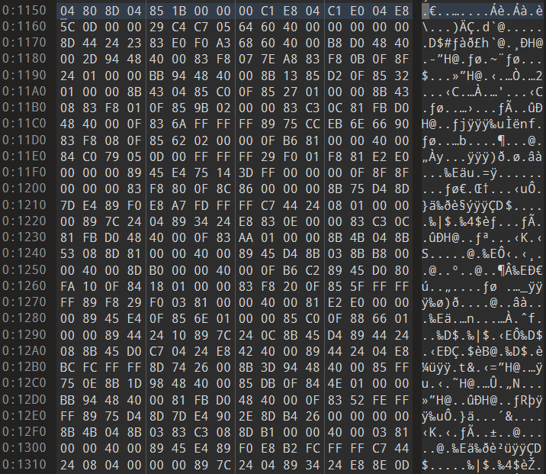
Рисунок 67 - Дамп памяти функции main в шестнадцатеричном редакторе 010 Editor файла gcc_32
Дамп памяти файла gcc_64 в 010 Editor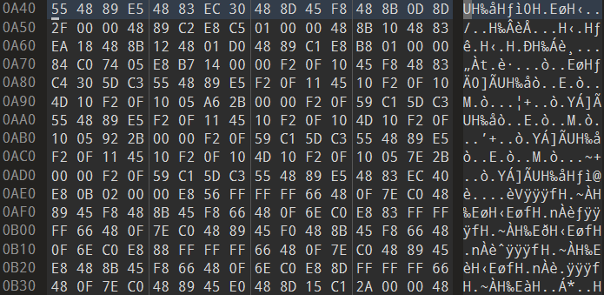
Рисунок 68 - Дамп памяти функции main в шестнадцатеричном редакторе 010 Editor файла gcc_64
Дамп памяти файла clang_32 в 010 Editor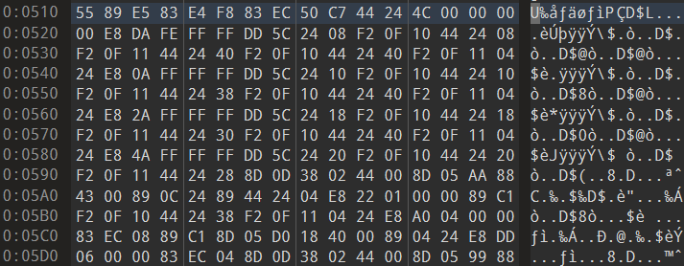
Рисунок 69 - Дамп памяти функции main в шестнадцатеричном редакторе 010 Editor файла clang_32
Дамп памяти файла clang_64 в 010 Editor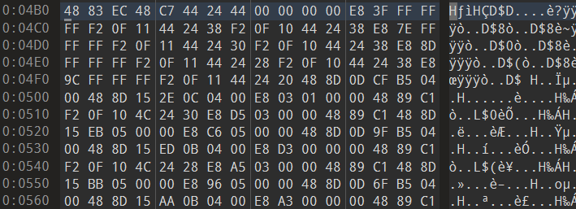
Рисунок 70 - Дамп памяти функции main в шестнадцатеричном редакторе 010 Editor файла clang_64

Отладка файла gcc_32 в x64dbg
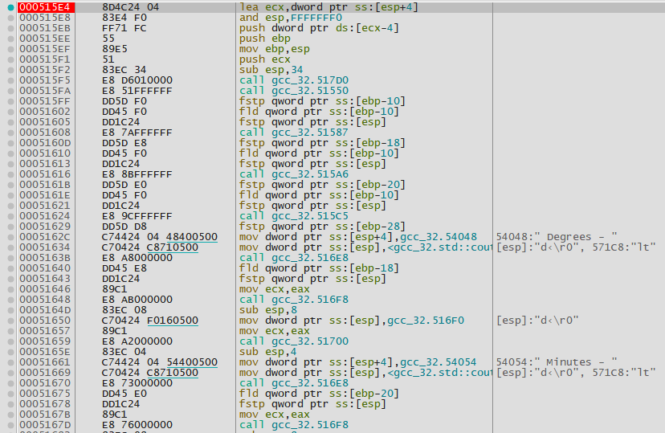
Рисунок 73 - Листинг функции main в окне дизассемблера x64dbg файла gcc_32
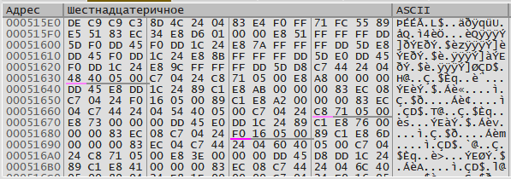
Рисунок 74 - Дамп памяти функции main в шестнадцатеричном виде в x64dbg файла gcc_32
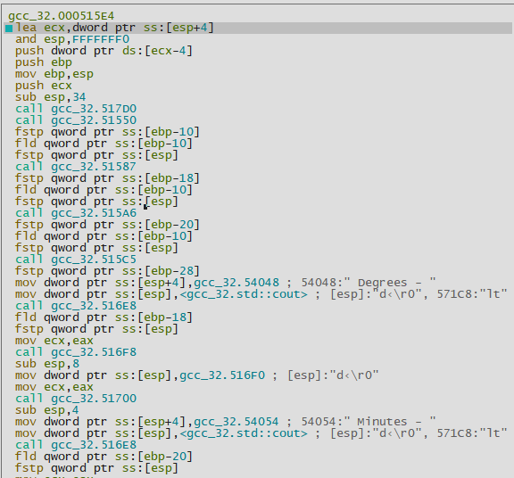
Рисунок 75 - Граф потока управления функции main в x64dbg файла gcc_32
Отладка файла gcc_64 в x64dbg
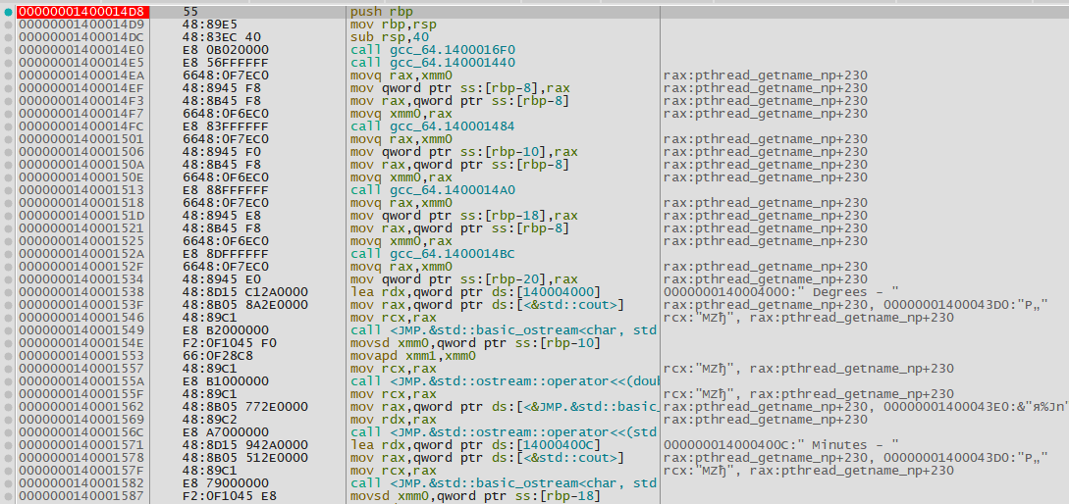
Рисунок 76 - Листинг функции main в окне дизассемблера x64dbg файла gcc_64
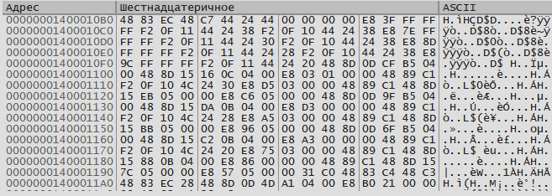
Рисунок 77 - Дамп памяти функции main в шестнадцатеричном виде в x64dbg файла gcc_64
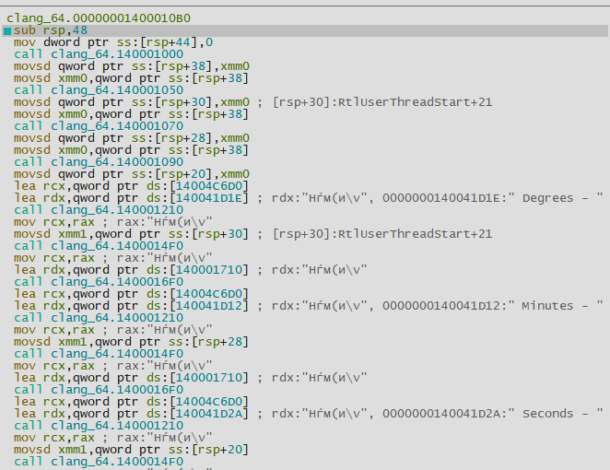
Рисунок 78 - Граф потока управления функции main в x64dbg файла gcc_64

Отладка файла clang_32 в x64dbg
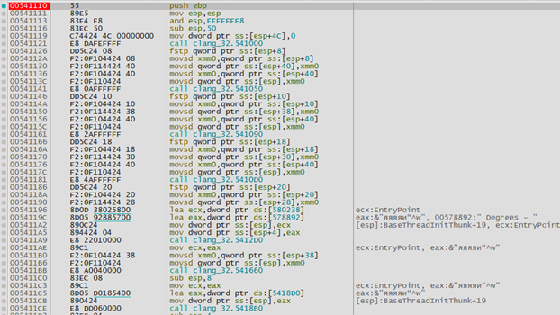
Рисунок 79 - Листинг функции main в окне дизассемблера x64dbg файла clang_32
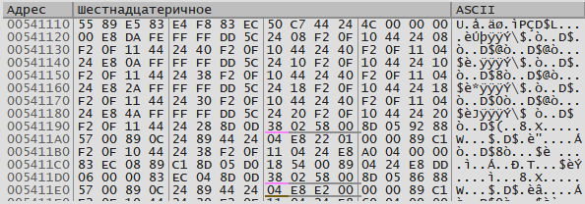
Рисунок 80 - Дамп памяти функции main в шестнадцатеричном виде в x64dbg файла clang_32
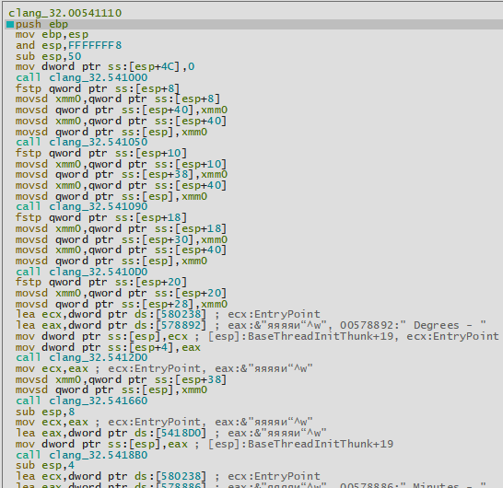
Рисунок 81 - Граф потока управления функции main в x64dbg файла clang_32
Отладка файла clang_64 в x64dbg
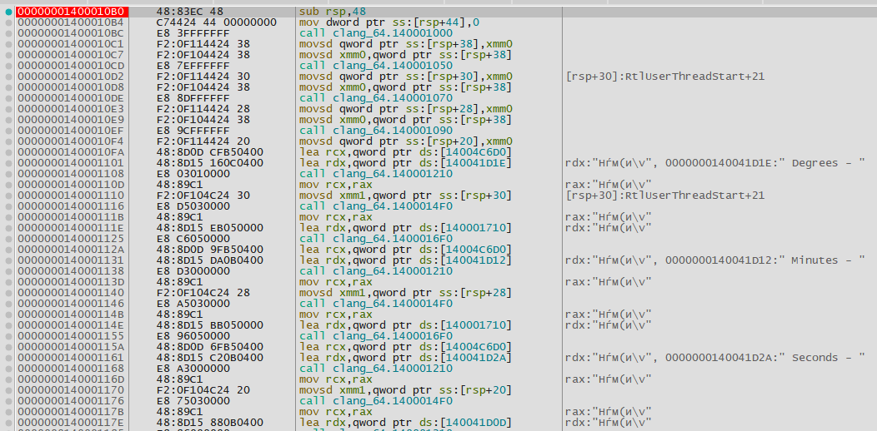
Рисунок 82 - Листинг функции main в окне дизассемблера x64dbg файла clang_64

Рисунок 83 - Дамп памяти функции main в шестнадцатеричном виде в x64dbg файла clang_64

Рисунок 84 - Граф потока управления функции main в x64dbg файла clang_64

Сравнение исполняемых файлов

Разряд. | Компилятор | Режим | Размер файла, байт | Энтропия
X32 | Clang | R | 8 192 | 3.81
 |  | D | 75 846 | 5.21
 | GCC | R | 19 456 | 5.28
 |  | D | 133 479 | 5.59
X64 | Clang | R | 19 456 | 5.28
 |  | D | 133 479 | 5.84
 | GCC | R | 18 432 | 5.23
 |  | D | 146 944 | 5.44
Таблица 1 – Сравнение энтропии и размера файла в зависимости от разрядности процессора, компилятора и режима сборки EXE-файла

Выводы
В ходе выполнения лабораторной работы были изучены особенности реверс-инжиниринга исполняемых файлов, скомпилированных различными компиляторами (gcc, clang, Visual Studio) и в разных режимах (32/64-бит, debug/release). Анализ проводился с использованием инструментов Ghidra, IDA Pro, Radare2, 010 Editor и x64dbg.
В результате было установлено, что:
- структура и сложность дизассемблированного кода существенно зависят от используемого компилятора и режима сборки;
- отладочные версии программ содержат больше вспомогательной информации (имена переменных, функции, дополнительные проверки), что упрощает анализ;
- релизные сборки оптимизированы, что приводит к усложнению понимания логики программы и уменьшению количества служебной информации;
- различия между 32-битными и 64-битными версиями проявляются в используемых регистрах, соглашениях о вызовах функций и структуре кода;
- разные инструменты реверс-инжиниринга предоставляют различные представления программы (дизассемблер, декомпилятор, графы потока управления), что позволяет более полно анализировать бинарный файл при их совместном использовании.
Также были получены практические навыки работы с инструментами анализа, включая дизассемблирование, декомпиляцию, анализ памяти и отладку исполняемых файлов.
Таким образом, поставленная цель работы достигнута: изучены основные методы и инструменты реверс-инжиниринга, а также выявлены особенности анализа программ в зависимости от условий их компиляции.

